САНИТАРНАЯ ПРОЦЕДУРА – СТОЛОВЫЕ ПРИБОРЫ

Согласно установленному графику чистки оборудования использовать использовать олну из последующих опций:
- После каждого использования
- Перед первым использованием

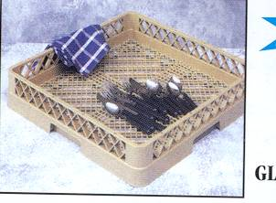

  - Достать столовые приборы из упаковки (если новые).
  - Промыть в посудомоечной машине.
  - Дать высохнуть на воздухе.

  - Промыть под проточной водой для удаления остатков пищи (если пользованные).
  - Замочить столовые приборы в подходящем антибактериальном растворе, ополоснуть и промыть в посудомоечной машине.
  - Дать высохнуть на воздухе.

